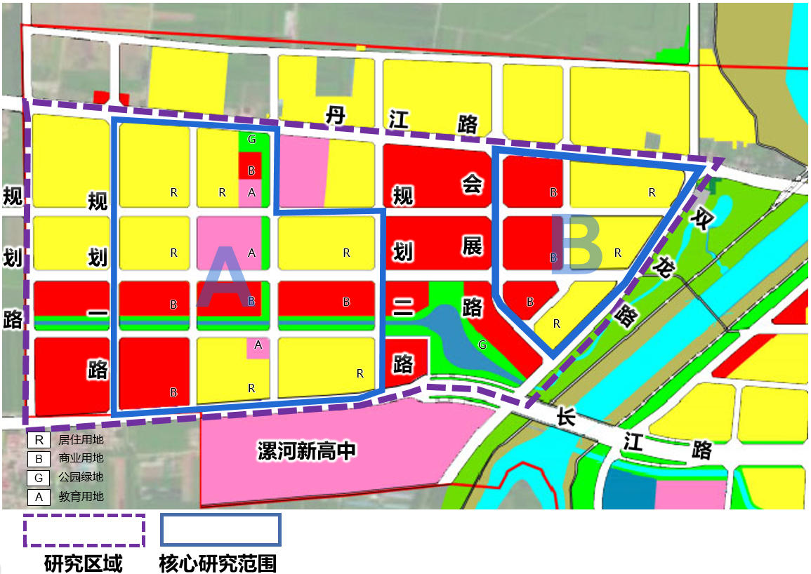
图1 漯河西站片区综合开发概念规划研究范围

